**МИНИСТЕРСТВО ЦИФРОВОГО РАЗВИТИЯ СВЯЗИ И МАССОВЫХ КОММУНИКАЦИЙ**

**Ордена Трудового Красного Знамени**

**Федеральное государственное бюджетное образовательное учреждение высшего образования**

**«Московский технический университет связи и информатики»**

Кафедра «Математическая кибернетика и информационные технологии»

**Отчет по лабораторной работе №17**

по дисциплине «Введение в информационные технологии» на тему:

Сравнение лиц с использованием библиотеки face_recognition

Выполнила: Горбунова Ксения БПИ2403

Проверил: Грач Мкртчян Маратович

Москва

2025

Используемые референсы:  
<https://i.ibb.co/JFQHnn9F/known.jpg>

<https://i.ibb.co/MygvZg3p/known2.jpg>  
<https://i.ibb.co/0j5K40sP/unknown.jpg>

Код:  
import face_recognition

known_image = face_recognition.load_image_file("known.jpg")

unknown_image = face_recognition.load_image_file("known2.jpg")

known_encoding = face_recognition.face_encodings(known_image)[0]

unknown_encoding = face_recognition.face_encodings(unknown_image)[0]

results = face_recognition.compare_faces([known_encoding], unknown_encoding)

print(known_encoding)

print(results[0])

Результат, когда одно лицо:

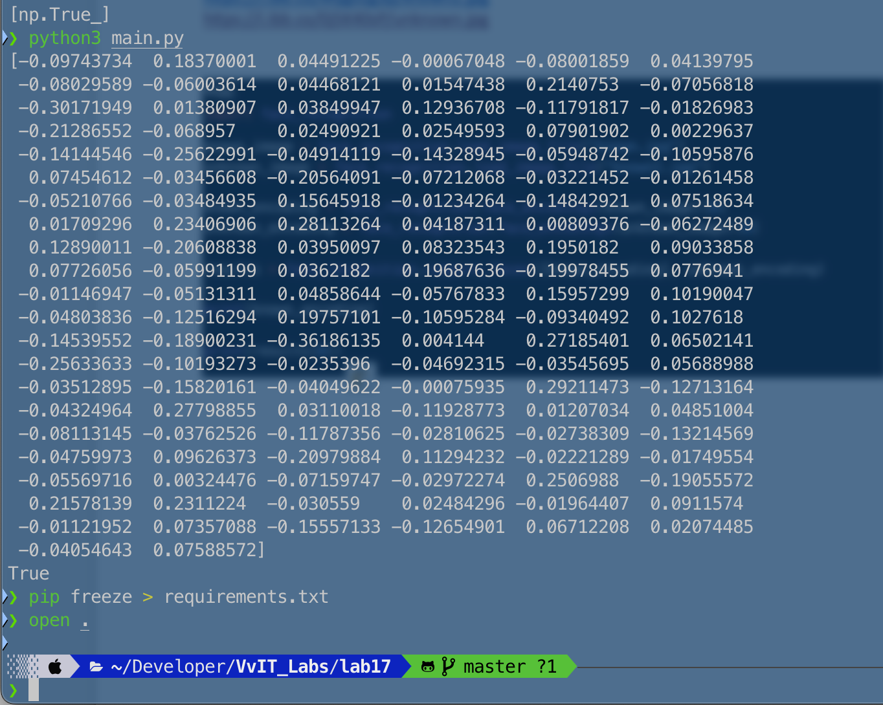

Результат, когда лица разные:

